콩가텍, SystemReady IR 인증
i.MX 8M Plus 프로세서로 ARM 적용 간소화

- 프로젝트 카시니(Project Cassini) 검증 완료로 SystemReady IR 인증 획득
- 인증된 프로세서로 간편한 소프트웨어 경험과 종합적이고 안전한 표준 생태계 제공

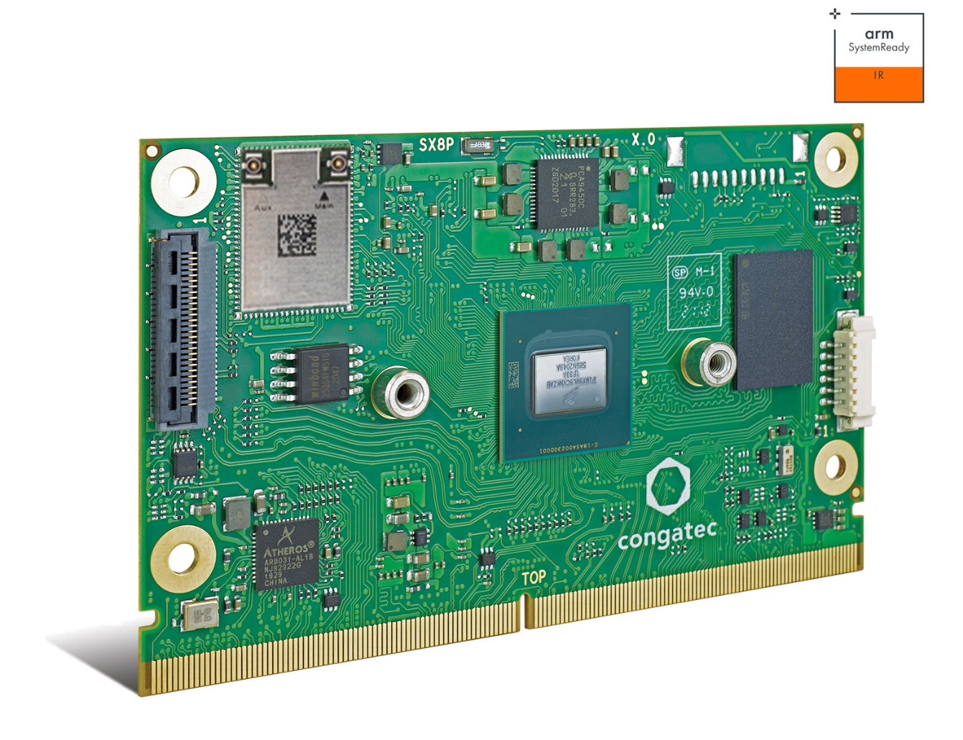

2022년 5월 18일 – 임베디드 및 에지 컴퓨팅 기술 분야 선도 기업 콩가텍 코리아(www.congatec.com/ko)가 NXP i.MX8 M Plus ARM 프로세서 기반의 SMARC 컴퓨터 온 모듈이 카시니 프로젝트(Project Cassini)를 통해 SystemReady IR 인증을 획득했다고 밝혔다.

종합적이고 안전한 표준 생태계를 제공하기 위해 실행된 이 프로젝트는 간편하게 다운로드하고 설치 및 구동할 수 있는 앱스토어와 유사한 클라우드 네이티브 소프트웨어 경험을 제공하며 ARM 적용에 대한 장애 요인을 극복할 수 있도록 한다. OEM 업체들은 하드웨어 다양성을 구현하는 강력한 보안 API 및 인증을 갖춘 소프트웨어를 활용함으로써 자사의 애플리케이션을 프로젝트 카시니 인증 ARM 생태계 전체에 적용해 더욱 쉽고 빠르게 개발 및 출시할 수 있도록 한다. SystemReady IR 인증 부트로더가 탑재된 하드웨어는 우분투, 페도라, 오픈SUSE 및 데비안 운영 체계의 원본 ISO 이미지 구동이 검증되어 간단하게 네이티브 소프트웨어 설치로 즉시 실행 가능하도록 해준다. OEM 업체들은 욕토(Yocto) 프로젝트를 기반으로 콩가텍 OS 빌드 서비스 및 빌드 환경 분야에 대한 전문성을 확보해 즉각 시장에 진입할 수 있고 NXP i.MX8 프로세서 탑재 SMARC 모듈 conga-SMX8-Plus 모듈을 통해 효율적인 사용자 맞춤 서비스를 제공받을 수 있다.

뿐만 아니라, 컴퓨터 온 모듈 표준 및 표준화된 ISO 이미지를 기반으로 ARM 시스템을 구축함으로써 애플리케이션 디자인이 고도로 효율화 돼 초기개발비(NRE)와 OEM 기업들의 출시기간을 줄인다. 장기적 전략 측면에서 카시니 프로젝트는 ARM 기반 IoT 및 에지 디바이스의 업데이트, 관리 및 보안 표준이 될 잠재력을 갖추고 있다고 평가되고 있다.

마틴 댄저(Martin Danzer) 콩가텍 제품 관리팀 책임자는 “프로젝트 카시니가 ARM 애플리케이션의 설계 효율 향상을 목적으로 종합적인 생태계를 구축한다는 것은 매우 중요한 요소”라며 “표준 플랫폼에서 표준 ISO 이미지로 애플리케이션을 테스트하는 것은 신속하고 간편한 평가를 위해 매우 적합하며, 그 예로는 원격 제어가 가능한 클라우드 네이티브 스택을 호스팅해 안전하게 관리되는 가상화 게이트웨이가 있다. 다만 애플리케이션을 위해서는 보안 부팅 구현이 필수”라고 강조했다.

프로젝트 카시니 SystemReady IR 인증 부트로더 구현에 적합한 최초의 콩가텍 스타터 세트는 콩가텍의 GIT 서버에서 제공된다. AI 기반의 비전 애플리케이션을 대상으로 하는 이 스타터 세트는 고도로 효율적인 비전 및 AI 통합을 제공하는 차세대 NXP i.MX 8M plus 플랫폼을 기반으로 개발자들이 애플리케이션 설계를 즉시 착수하는데 필요한 모든 생태계를 포함한다. SMARC 2.1 컴퓨터 온 모듈 conga-SMX8-Plus가 스타터 세트의 핵심으로, 4개의 강력한 ARM Cortex®-A53 코어, 1개의 ARM Cortex®-M7 컨트롤러 및 NXP NPU가 탑재되어 딥러닝 알고리즘을 가속화하고 패시브 쿨링(passive cooling)을 함께 제공한다.

고객별 프로젝트에서 3.5인치 캐리어 보드의 conga-SMC1/SMARC-ARM 은 별도의 컨버터 모듈 없이 MIPI CSI-2.0을 통해 MIPI 카메라를 위한 18 MP 바슬러(Basler) 다트 daA4200-30mci BCON에 직접 연결할 수 있다. MIPI 뿐만 아니라 CSI-2.0 및 USB, GigE 비전 카메라도 지원한다. 소프트웨어 측면에서 콩가텍은 사전 설정된 부트로더, 욕토 빌드 OS 이미지 및 이에 맞는 BSP가 설치된 부팅 가능 SD 카드를 제공하고 캡처된 이미지와 비디오 시퀀스를 기반으로 즉각적인 AI 추론 학습을 가능하게 해 프로세서 최적화된 바슬러 임베디드 비전 소프트웨어를 적격한 프로젝트를 대상으로 플러그앤 플레이 형태로 제공할 수 있다.

콩가텍의 i.MX 8 기반 디자인 생태계에 대한 자세한 정보는 콩가텍 홈페이지에서 확인할 수 있다.

* * *

콩가텍(congatec)에 대하여
독일 데겐도르프(Deggendorf)에 본사를 둔 콩가텍(congatec)은 2004년 설립돼 임베디드 및 에지 컴퓨팅 제품과 서비스에 주력하며 빠르게 성장하는 기술 선도 기업이다. 콩가텍의 고성능 컴퓨터 모듈은 산업자동화, 의료장비, 교통, 통신을 비롯해 여러 산업 분야에서 활용된다. 글로벌 리더로서 콩가텍은 벤처기업부터 글로벌 대기업까지 다양한 고객을 확보하고 있다. 콩가텍에 대한 자세한 정보는 웹사이트, 링크드인, 트위터, 유튜브, 페이스북, 인스타그램에서 확인 가능하다.

문의
홍보대행사 KPR | 정광진 이사 | river@kpr.co.kr | 3406-2252 | 010-7608-5107
 | 박수진 부장 | susan@kpr.co.kr | 3406-2265 | 010-9801-5077
 | 김재현 AE | jaehyeon@kpr.co.kr | 3406-2187 | 010-7129-8692

Intel, the Intel logo, and other Intel marks are trademarks of Intel Corporation or its subsidiaries.

